
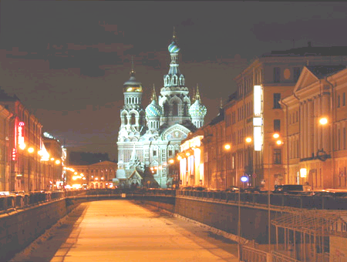

БОГОБОРЧЕСТВО
В РОССИИ
ДВА ДИСКА
А 113 С
Фонотека * Наследие * Heritage *
А 113-1 С
А 113-2 С

ДИСК ПЕРВЫЙ
ДИСК ВТОРОЙ
1. Богоборчество в России – 4:24
2. Повиновение властям – 19:26
3. Наши главные враги – 2:57
4. Духовное сражение – 6:22
5. Противники церкви – 17:17
6. Дохристианская Русь – 10:29
7. Положение христианства в мире – 2:51
8. Отступление ортодоксальной церкви – 10:20
БЕСЕДЫ
9.1 Мерзости, которыми обросла ортодоксальная церковь – 2:03
9.2 Святые мощи – 3:06
9.3 Богоматерь – 1:21
9.4 Иконопоклонение – 16:21
9.5 Молитвы о спасении душ умерших – 0:52
9.6 Чистилище – 3:43
9.7 Индульгенции – 3:33
9.8 Детокрещение – 3:44
9.9 Причисление к лику святых – 1:31
9.10 Целибат – 3:04
9.11 Евхаристия – 1:24
9.12 Святая инквизиция – 3:32
9.13 И ещё много язычества было – 12:40

